Slávnostný zápis do MŠ Odbojárov Banská Bystrica
na školský rok 2026/2027 sa uskutoční 21. mája 2026
od 9.00 – 12.00 a od 13.00 – 17.00
v MŠ Odbojárov, v riaditeľni MŠ

Prihlášky o prijatie dieťaťa na vzdelávanie do materskej školy na školský rok 2026/2027 sa budú podávať v čase od 1. mája do 31. mája 2026.

Do materskej školy sa dieťa prijíma na základe prihlášky na vzdelávanie v materskej škole, ktorú riaditeľovi školy podáva zákonný zástupca alebo zástupca zariadenia. Prílohou prihlášky na vzdelávanie v materskej škole je potvrdenie o zdravotnej spôsobilosti od pediatra, ktoré obsahuje aj údaj o povinnom očkovaní dieťaťa.
Ak ide o dieťa so zdravotným znevýhodnením, prílohou prihlášky na vzdelávanie v materskej škole je aj odporúčanie pediatra a správa z diagnostického vyšetrenia zariadenia poradenstva a prevencie.
Ak ide o dieťa s nadaním, prílohou je aj správa z diagnostického vyšetrenia zariadenia poradenstva a prevencie.
V súvislosti s novelou školského zákona účinnou od 1.1.2026 prihlasovanie dieťaťa na vzdelávanie v MŠ v máji 2026 prvý krát prebehne elektronicky prostredníctvom portálu MŠVVaM SR
https://eprihlasky.iedu.sk.
Zákonný zástupca najskôr podá elektronickú prihlášku (prípadne listinnú) do materskej školy a následne sa zúčastní slávnostného zápisu v materskej škole, kde podpíšu skontrolovanú vytlačenú prihlášku a povinné prílohy k prihláške obidvaja zákonní zástupcovia.
Na zápis je potrebné prísť aj s dieťaťom.

K nahliadnutiu je potrebné priniesť občiansky preukaz a rodný list dieťaťa.

Absolvovanie predprimárneho vzdelávania v materskej škole je povinné pre všetky deti, ktoré dosiahnu 5 rokov do 31.8.2026.

Právo na prijatie na vzdelávanie do MŠ majú 4 – ročné a 3 – ročné deti.

Bližšie informácie si pozrite na stránke Ministerstva školstva SR:
https://www.minedu.sk/predprimarne-vzdelavanie/

Kritériá prijatia dieťaťa do materskej školy
podľa §59 zákona NR SR č.245/2008 Z.z. sú do MŠ prednostne prijímané :

  - 5-6 ročné deti na plnenie povinného predprimárneho vzdelávania ,
  - deti s pokračovaním plnenia povinného predprimárneho vzdelávania,
  - deti zo spádovej oblasti našej MŠ s trvalým bydliskom v Banskej Bystrici – prihlásené na povinné predprimárne vzdelávanie
  - deti umiestnené v zariadení na základe rozhodnutia súdu
  - deti, ktoré majú právo na prijatie na predprimárne vzdelávanie, t. j. deti ktoré dovŕšia 4 roky do 31. augusta príslušného kalendárneho roka
  - deti, ktoré majú právo na prijatie na predprimárne vzdelávanie, t. j. deti ktoré dovŕšia 3 roky do 31. augusta príslušného kalendárneho roka
  - deti súrodencov už navštevujúcich našu MŠ
  - ak bude voľná kapacita, tak aj 2 – 3 ročné deti.
Spádová materská škola sa určuje pre deti, pre ktoré je predprimárne vzdelávanie povinné a následne pre deti, ktoré majú právo na prijatie na predprimárne vzdelávanie. Spádové materské školy sú určené VZN mesta Banská Bystrica č. 1/2024, ktorým sa mení a dopĺňa VZN č. 9/2021 o určení spádových materských škôl v zriaďovateľskej pôsobnosti Mesta Banská Bystrica.
SPÁDOVÉ ULICE - MŠ Odbojárov, BB pre deti – predškolákov, prihlásené na povinné predprimárne vzdelávanie a deti, ktoré majú právo na prijatie :
Beskydská, Jaroša, Dedinská, Marka Odbojárov, Čulena, Pod Chabenecká, Kapitána Mladých budovateľov, Bánošom, Pod Hôrkou, Rudelinova ulica, Rudlovská cesta č. 56-116, 57- 85, Ružová, Strmá, Zdenka Mikulu.

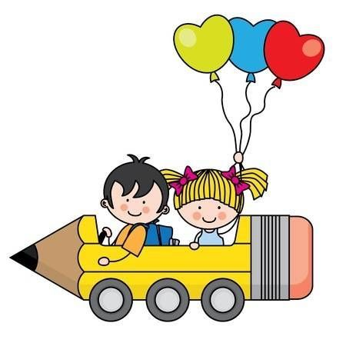 Mgr. Oľga Betková

